ОБРАЗЕЦ МЕЖДУНАРОДНОГО ПАРТНЕРСТВА

Компания Beun de Ronde, первое представительство LAUDA, отмечена медалью имени доктора Рудольфа Вобсера

Лауда-Кёнигсхофен, 10 октября 2022 г. Нидерландская компания Beun de Ronde B.V., поставщик научного оборудования с невероятной более чем столетней историей, уже много десятилетий входит в число самых надежных партнеров компании LAUDA DR. R. WOBSER GMBH & CO. KG. Обе семейные компании непрерывно сотрудничают с 1958 года. Став первым представительством LAUDA за рубежом, Beun de Ronde с самого начала сопровождала сегодняшнего лидера мирового рынка на его пути к успеху. После смерти основателей фирмы Бёна и де Ронде акции и бразды правления компанией перешли к Йопу Клинкенбергу, которые долгие годы был доверенным лицом предпринимателей, а затем — к его сыну Майку. В знак признания этого выдающегося тесного партнерства сегодняшний управляющий партнер Майк Клинкенберг был награжден медалью имени доктора Рудольфа Вобсера. На торжественном ужине в офисе компании возле Амстердама управляющий партнер LAUDA доктор Гюнтер Вобсер вручил награду господину Клинкенбергу в присутствии своего отца, советника и партнера доктора Герхарда Вобсера и еще одного управляющего директора Beun de Ronde Корне Рёверса.

Доктор Гюнтер Вобсер всегда вручает награды лично, но в этот раз повод был уникальным: «Beun de Ronde стала первой компанией, с которой LAUDA заключила контракт о представительстве 15 августа 1958 года, поэтому у нас особые отношения. Надо сказать, что наше сотрудничество началось еще раньше — основатель LAUDA доктор Рудольф Вобсер знал Яна де Ронде по прежней деятельности. Beun de Ronde очень помогла нам добиться успеха, особенно в годы становления нашего бизнеса, за что я хотел бы сердечно поблагодарить ее от имени всех, кто был и остается причастен к этому партнерству. Наше сотрудничество по сей день является фундаментом нашего совместного экономического успеха. Вне всякого сомнения, эти отношения можно считать образцом добрососедского международного партнерства двух семейных компаний».

Медаль имени доктора Рудольфа Вобсера из чистого золота была учреждена в 2016 году к 60-летнему юбилею LAUDA. Вручают эту награду личностям, внесшим особый вклад в развитие семейной компании LAUDA, — например, сотрудникам, проработавшим в ней более 50 лет. На данный момент вручено всего 16 медалей имени доктора Рудольфа Вобсера. Майк Клинкенберг стал первым обладателем медали, не работающим в компании и проживающим за пределами Германии.

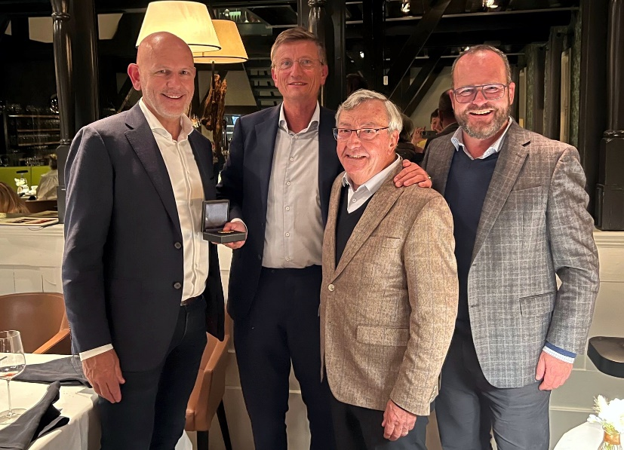
Фото: слева направо: руководители компании Beun de Ronde Корне Рёверс и Майк Клинкенберг вместе с доктором Герхардом Вобсером и управляющим партнером компании LAUDA доктором Гюнтером Вобсером

Компания LAUDA — лидер на мировом рынке в области точного термостатирования. Наши термостатирующие устройства и установки являются основополагающим компонентом важных агрегатов и способствуют улучшению будущего. Как поставщик комплексных решений, наша компания обеспечивает оптимальную температуру в области исследований, производства и контроля качества. Мы являемся надежным партнером в таких сферах, как электромобильность, применение водорода, химическая/фармацевтическая промышленность, биотехнология, полупроводники и медицинское оборудование. Вот уже более 65 лет наша компания ежедневно воодушевляет своих клиентов во всем мире высоким профессионализмом в области консалтинга и инновационными решениями.

Наш бизнес опережает свое время на решающий шаг. Мы всесторонне поддерживаем наших сотрудников и постоянно бросаем вызов сами себе — стремясь к лучшему будущему, которое мы создаем вместе.

Контакты для прессы
Мы всегда охотно предоставляем прессе специально подготовленную информацию о нашей компании, галерее LAUDA FabrikGalerie и наших проектах в области внедрения инноваций, дигитализации и управления идеями. Мы открыты для общения с вами — обращайтесь!

РОБЕРТ ХОРН КЛАУДИА ХЕВЕРНИК
Отдел корпоративных коммуникаций Руководитель отдела корпоративных коммуникаций
Тел. + 49 (0) 9343 503-162 Тел. + 49 (0) 9343 503-349
robert.horn@lauda.de claudia.haevernick@lauda.de

